Tablero de resultados
Resultados del Prototipo II del laboratorio del Servicio de Impuestos Nacionales de Bolivia. El tablero presenta el antes, que es el diagnóstico de la situación actual, y el después, que es la metodología aplicada con sus dos iteraciones verificadas en el laboratorio. El apartado institucional incorpora el resultado comunicado por el Servicio de Impuestos Nacionales, la posición de los catorce instrumentos antes y después y la tabla que separa las cuatro fuentes de resultado del capítulo.
Nota. El capítulo se apoya en cuatro fuentes de resultado y ninguna comparte escala con las demás. Nota. Los dos primeros conjuntos de datos se midieron con instrumentos distintos. El antes procede del autoinforme de treinta respondentes del área y el después de la instrumentalización del laboratorio. Todo el tablero enlaza ambos conjuntos por trazabilidad, de modo que ninguna cifra se estima y ninguna se presenta fuera de su contexto.

A. El antes: diagnóstico de la situación actual
Antes de aplicar la metodología se diagnosticó la gestión de incidentes del Servicio de Impuestos Nacionales de Bolivia con un instrumento de madurez aplicado a la totalidad del personal del área. Este apartado es el punto de partida, y todo lo que viene después se mide contra él.
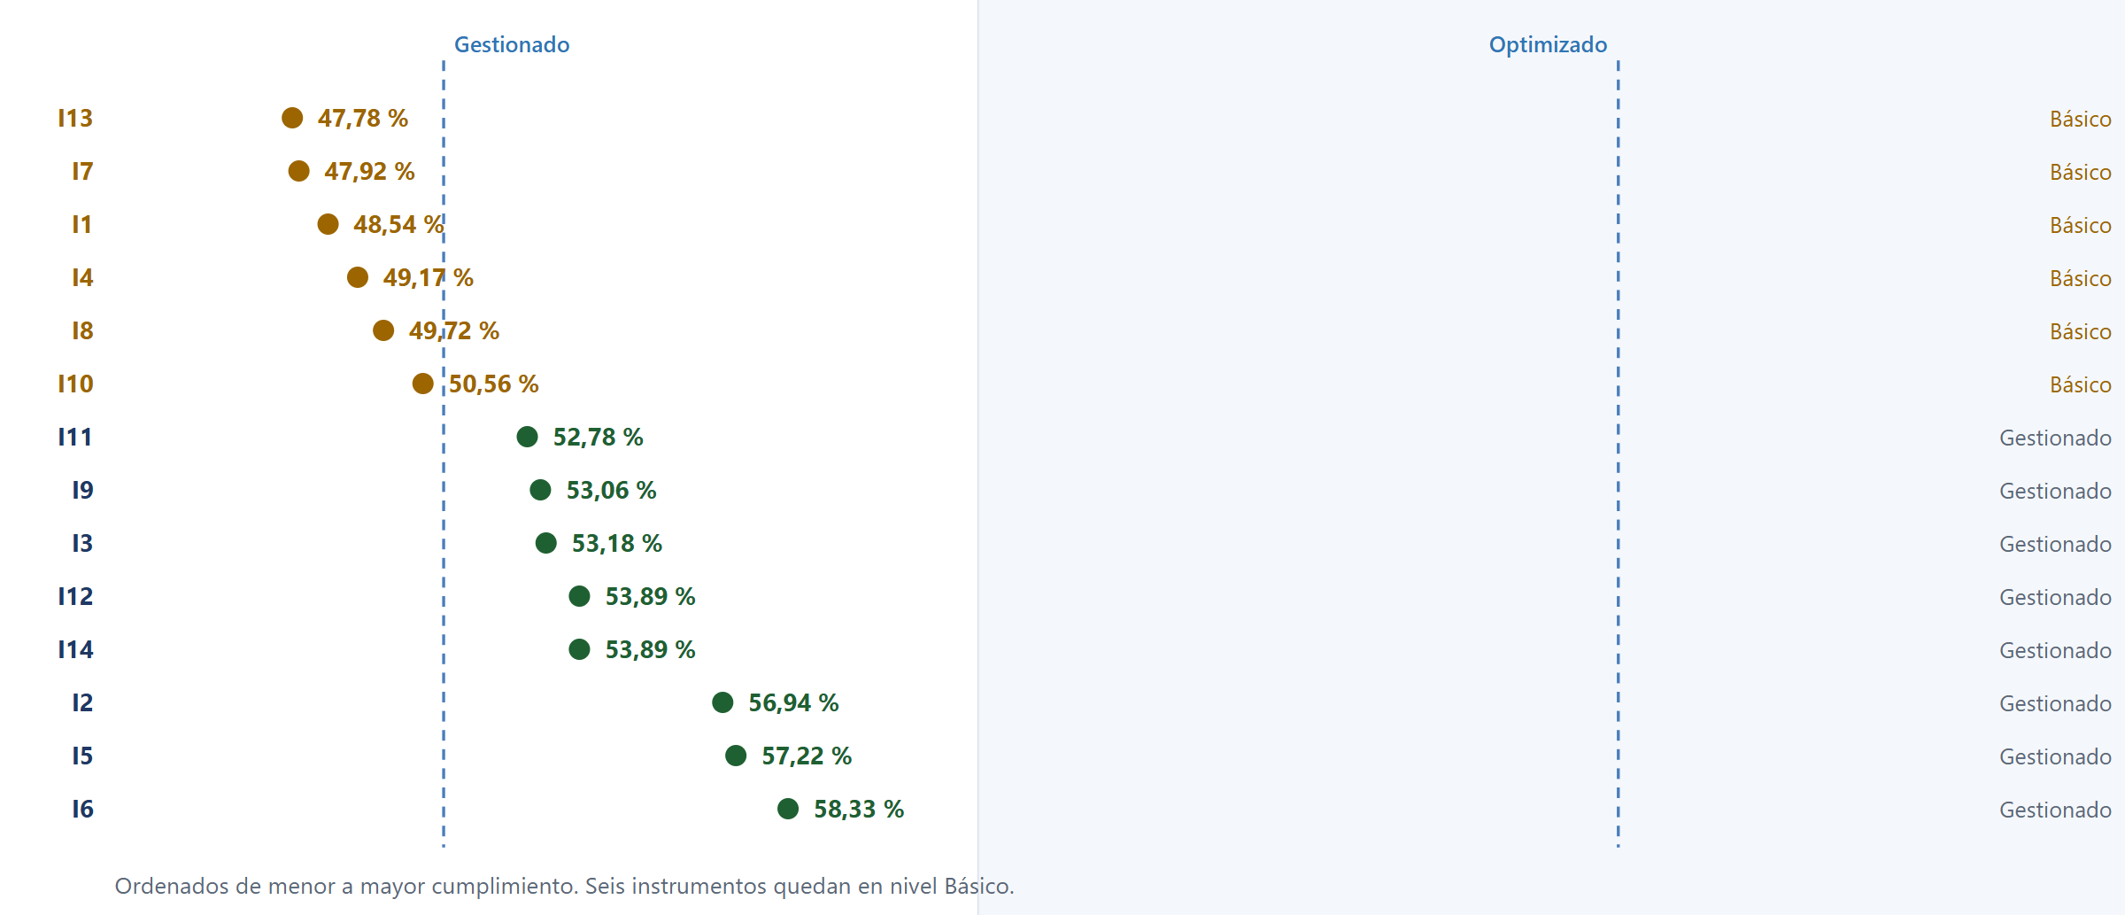
Figura 1. Porcentaje de cumplimiento por instrumento, frente a los cortes de madurez.
Nota. Ordenados de menor a mayor cumplimiento. Seis instrumentos quedan en nivel Básico y ocho en nivel Gestionado. Fuente: instrumento de madurez aplicado a treinta respondentes, α = 0,869.
Grupo | Instr. | Subdimensión evaluada | Ítems | Cumplimiento | Nivel
G1 | 1 | Detección y registro de eventos | 4 | 48,54 % | Básico
G1 | 2 | Clasificación y evidencia de incidentes | 3 | 56,94 % | Gestionado
G1 | 3 | Respuesta y tiempos de atención | 3 | 58,06 % | Gestionado
G1 | 4 | Lecciones aprendidas y mejora | 3 | 49,17 % | Básico
G2 | 5 | Integridad y custodia de evidencias | 3 | 57,22 % | Gestionado
G2 | 6 | Respaldos y restauración de evidencias | 3 | 58,33 % | Gestionado
G2 | 7 | Retención y acceso a evidencias | 2 | 47,92 % | Básico
G3 | 8 | Accesos y mínimos privilegios | 3 | 49,72 % | Básico
G3 | 9 | Desarrollo seguro y validaciones | 3 | 53,06 % | Gestionado
G3 | 10 | Gestión de vulnerabilidades | 3 | 50,56 % | Básico
G3 | 11 | Integridad y trazabilidad de registros | 3 | 52,78 % | Gestionado
G4 | 12 | Gestión de riesgos | 3 | 53,89 % | Gestionado
G4 | 13 | Capacitación y cobertura | 3 | 47,78 % | Básico
G4 | 14 | Métricas y mejora continua | 3 | 53,89 % | Gestionado

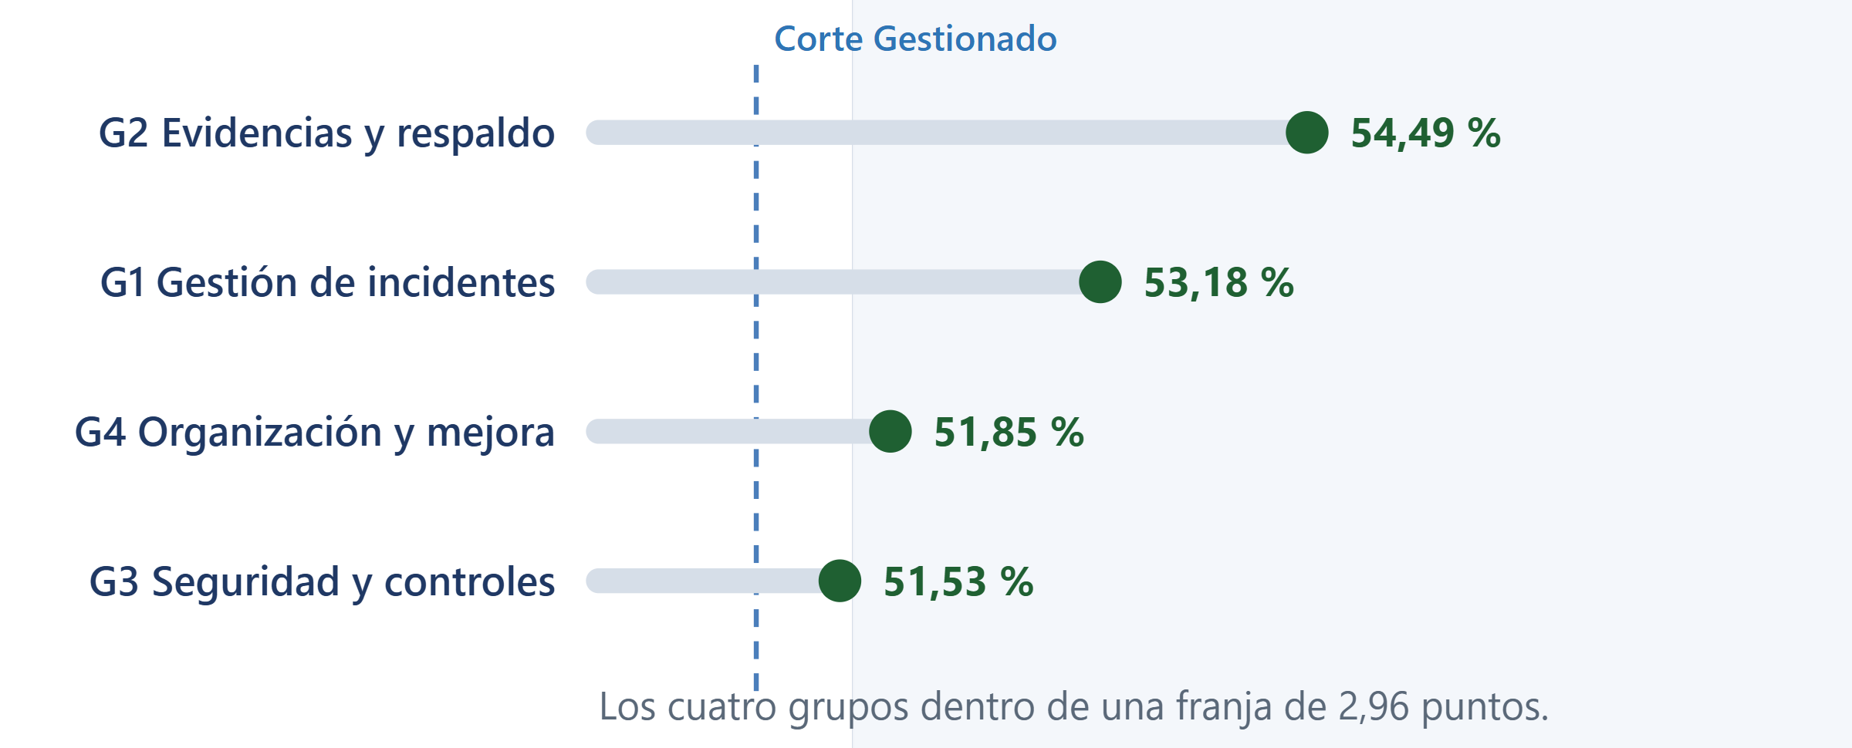
Figura 2. Porcentaje de cumplimiento por grupo temático.
Nota. Los cuatro grupos dentro de una franja de 2,96 puntos porcentuales. Fuente: instrumento de madurez, agregación por grupo.
Grupo | Cumplimiento | Nivel
G1 · Gestión de incidentes | 53,18 % | Gestionado
G2 · Evidencias y respaldo | 54,49 % | Gestionado
G3 · Seguridad y controles técnicos | 51,53 % | Gestionado
G4 · Gestión organizacional y mejora | 51,85 % | Gestionado

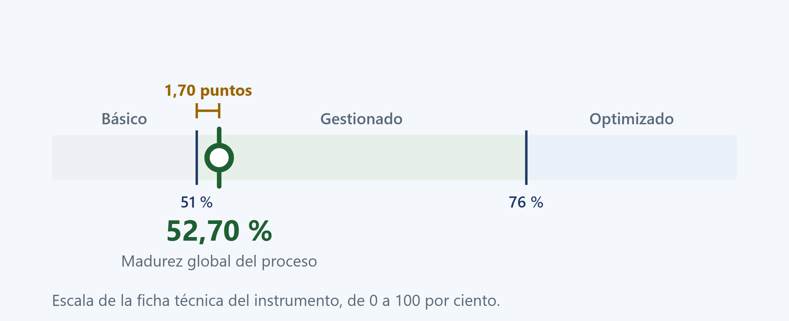
Figura 3. Posición de la madurez global del proceso institucional.
Nota. El 52,70 % se ubica 1,70 puntos por encima del corte que separa el nivel Gestionado del nivel Básico. Fuente: instrumento de madurez, resultado global.
La caracterización del diagnóstico es precisa. El sistema gestionaba los incidentes que detectaba y conservaba la evidencia que capturaba, pero perdía eventos en la entrada, perdía evidencia en el archivo y perdía aprendizaje en el cierre. Estas seis brechas son el punto exacto sobre el que actúa la metodología.

B. Las seis brechas que la metodología atiende
Cada brecha del diagnóstico se enlaza con la fase de la metodología que la responde y con el indicador verificado que la evidencia del laboratorio demuestra. La columna de indicador posterior recoge una medición de archivo, no una estimación.
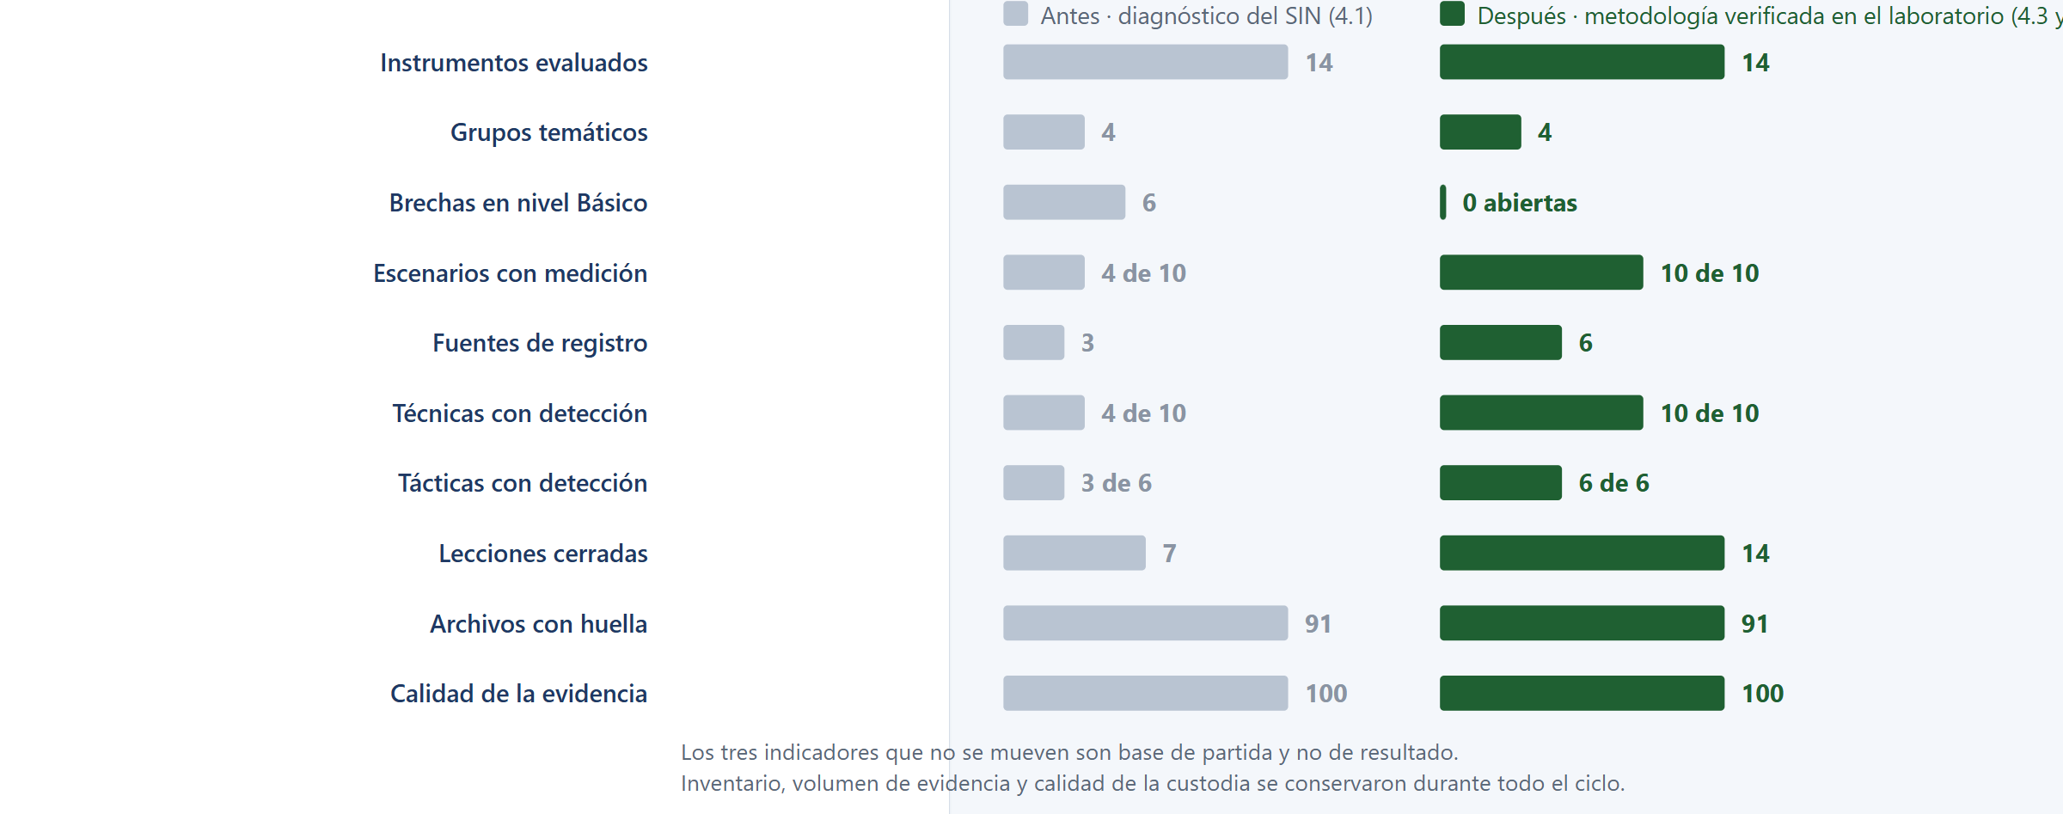
Figura 4. Puente entre el diagnóstico y la evidencia del laboratorio.
Nota. Cada fila enfrenta el valor del diagnóstico al valor verificado por la metodología. Los tres últimos indicadores no se mueven porque constituyen la base de partida y no de resultado. Fuente: apartado 4.1 del marco práctico y reportes de indicadores de las dos vueltas.
Instr. | Brecha diagnosticada | Antes | Fase que la responde | Indicador verificado | Después
1 | Eventos sin registro completo, demoras de registro central y disponibilidad del monitoreo bajo el acuerdo de servicio | 48,54 % | Fase 3 · Captura | Escenarios con fuente de detección identificada | 10 de 10
4 | Revisiones posteriores al incidente no sistemáticas y lecciones sin incorporación documentada al proceso | 49,17 % | Fase 5 · Medición | Lecciones con causa raíz, cambio aplicado y cierre verificado | 14 de 14
7 | Retención efectiva bajo la política y acceso a evidencia histórica sin trazabilidad | 47,92 % | Fase 3 · Custodia | Archivos de evidencia con huella criptográfica verificada | 91 de 91
8 | Asignación, revisión y revocación de credenciales sin la sistematicidad exigible | 49,72 % | Fase 2 · Despliegue | Objetivos alcanzables desde la posición del atacante | 2 de 6
10 | Periodicidad de escaneos, velocidad de remediación y cobertura de activos por debajo del estándar | 50,56 % | Fases 3 y 4 | Técnicas del marco de comportamiento adversario con fuente de detección | 10 de 10
13 | Cobertura, periodicidad y trazabilidad de capacitación insuficientes en el personal operativo | 47,78 % | Fase 5 · Medición | Procedimientos documentados y repetibles que sustituyen al conocimiento no registrado | 10 criterios de verificación

Las dos columnas de este tablero se midieron con instrumentos distintos y por eso el tablero no las superpone en un mismo eje. La columna del antes procede del autoinforme de los treinta respondentes del área, que mide madurez declarada. La columna del después procede de instrumentalización del laboratorio, que mide ejecución verificada sobre archivos de evidencia. Unir ambas en una sola escala produciría un contraste engañoso. Lo que las enlaza es la trazabilidad: cada brecha del diagnóstico tiene una fase de la metodología que la responde y un indicador de archivo que la confirma.

El apartado N incorpora la tercera fuente de resultado, que es la que comunica la institución tras la intervención. Las tres fuentes quedan separadas porque cada una mide con su propio instrumento y en su propia escala.

C. Indicadores principales del laboratorio
Ocho cifras resumen el resultado de la metodología. Las cuatro destacadas en verde son las que cambian entre la línea base y la medición posterior; las demás se conservan y sirven de contraste.
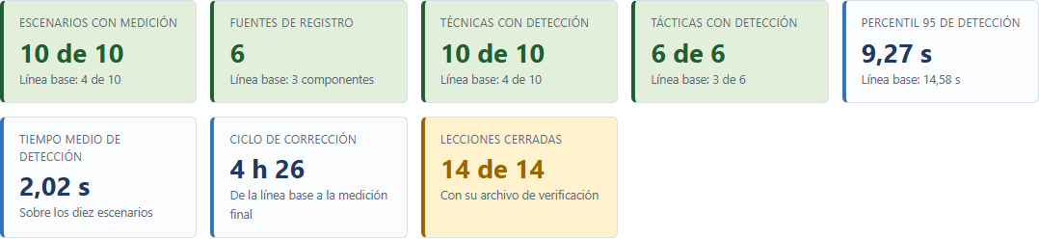
Figura 5. Panel de indicadores principales del ciclo de corrección.
Nota. Los cuatro indicadores destacados cambian entre la línea base y la medición final. Los cuatro restantes se conservan. Fuente: reportes de indicadores de la vuelta 1 y de la vuelta 2.
El tiempo medio de las dos vueltas no se compara entre sí, porque la línea base se midió sobre cuatro escenarios y la medición posterior sobre los diez. La comparación válida es escenario por escenario y se presenta en el apartado siguiente.

D. Antes y después de la medición
La metodología transformó el instrumental de medición, no el señuelo. El señuelo ejecutó los mismos diez escenarios en las dos vueltas con las mismas técnicas, de modo que la diferencia entre las columnas corresponde al trabajo de la metodología.
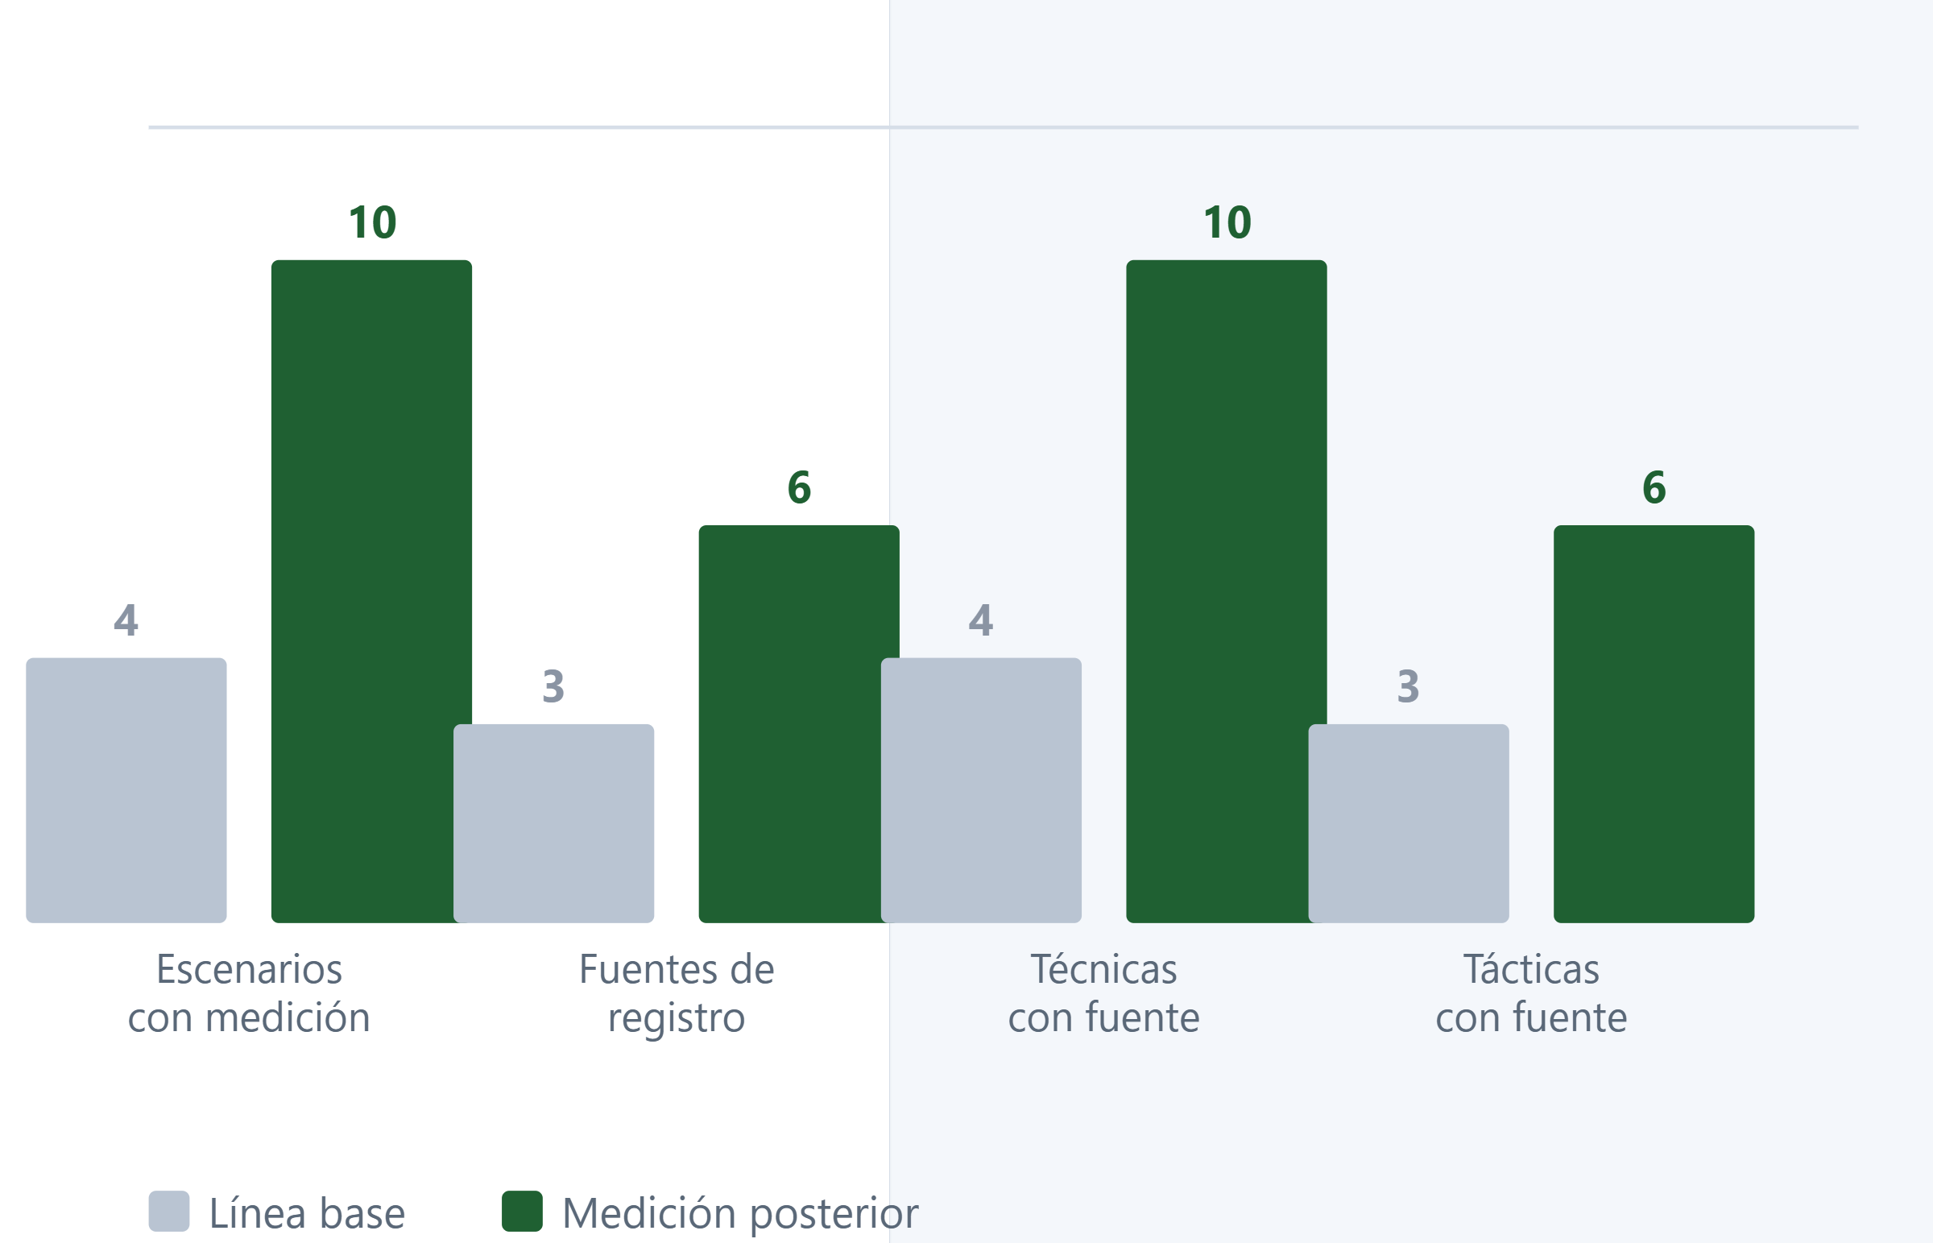
Figura 6. Cobertura de la medición, en valores absolutos.
Nota. Las cuatro primeras filas crecen porque el instrumental registra más. Las cuatro últimas no se mueven. Fuente: reportes de indicadores de las dos vueltas.
Indicador | Línea base | Final | Δ
Escenarios con tiempo medido | 4 | 10 | +6
Fuentes de registro | 3 | 6 | +3
Técnicas con fuente | 4 | 10 | +6
Tácticas con fuente | 3 | 6 | +3
Escenarios ejecutados | 10 | 10 | =
Técnicas del inventario | 17 | 17 | =
Archivos de evidencia | 91 | 91 | =
Calidad de la evidencia | 100 | 100 | =

Las cuatro primeras filas crecen porque el instrumental registra más. Las cuatro últimas no se mueven, y esa es precisamente la prueba de que la diferencia procede de la corrección del instrumental y no de un cambio en el volumen de evidencia ni en el catálogo de amenazas.

E. Tiempo de detección de los cuatro escenarios comparables
Son los cuatro escenarios que produjeron medición en las dos vueltas, de modo que conservan el mismo número de muestras y el mismo criterio de cálculo. Los cuatro muestran reducción.
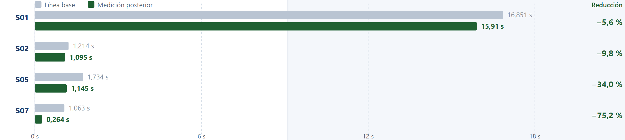
Figura 7. Tiempo de detección de los cuatro escenarios comparables.
Nota. La reducción se calcula sobre los valores de origen con tres decimales, no sobre los valores redondeados de la tabla. Fuente: reportes de indicadores de las dos vueltas.
Escenario | Técnica | Línea base | Medición final | Reducción | Origen del dato
S01 · Reconocimiento activo | T1595 | 16,851 s | 15,91 s | 5,6 % | Interfaz de servicios del atacante
S02 · Escaneo web | T1595.002 | 1,214 s | 1,095 s | 9,8 % | Portal del señuelo
S05 · Suplantación de credenciales | T1110.004 | 1,734 s | 1,145 s | 34,0 % | Interfaz de servicios del señuelo
S07 · Abuso de la interfaz | T1078 | 1,063 s | 0,264 s | 75,2 % | Interfaz de servicios del señuelo

La reducción se calcula sobre los valores de origen con tres decimales, no sobre los valores redondeados de la tabla. La media del percentil 95 baja de 14,58 s a 9,27 s, lo que confirma que la mejora se sostiene en la cola de la distribución y no solo en el promedio.

F. Distribución del tiempo de detección en la medición final
Los diez escenarios de la medición posterior. Cada barra indica cuántos escenarios caen en cada tramo de tiempo.
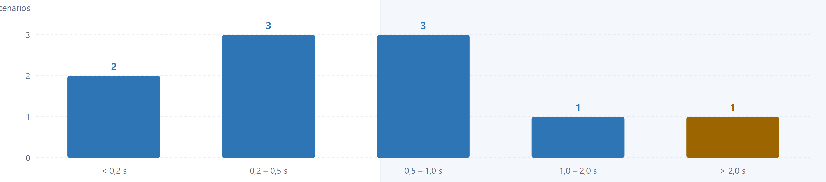
Figura 8. Distribución del tiempo de detección en la medición final.
Nota. Ocho de los diez escenarios se detectan por debajo de un segundo. Fuente: reporte de indicadores de la vuelta 2.
Ocho de los diez escenarios se detectan por debajo de un segundo. Los dos más lentos, S01 y S02, son los de reconocimiento activo, donde el primer evento del atacante tarda en llegar al señuelo porque la actividad se ejecuta por red.

G. Fuentes que registran la detección
Cada escenario es detectado por un componente distinto. La línea base tenía tres componentes y la medición final seis, y esa ampliación es la que devuelve la medición a los seis escenarios que la primera vuelta no tenía.
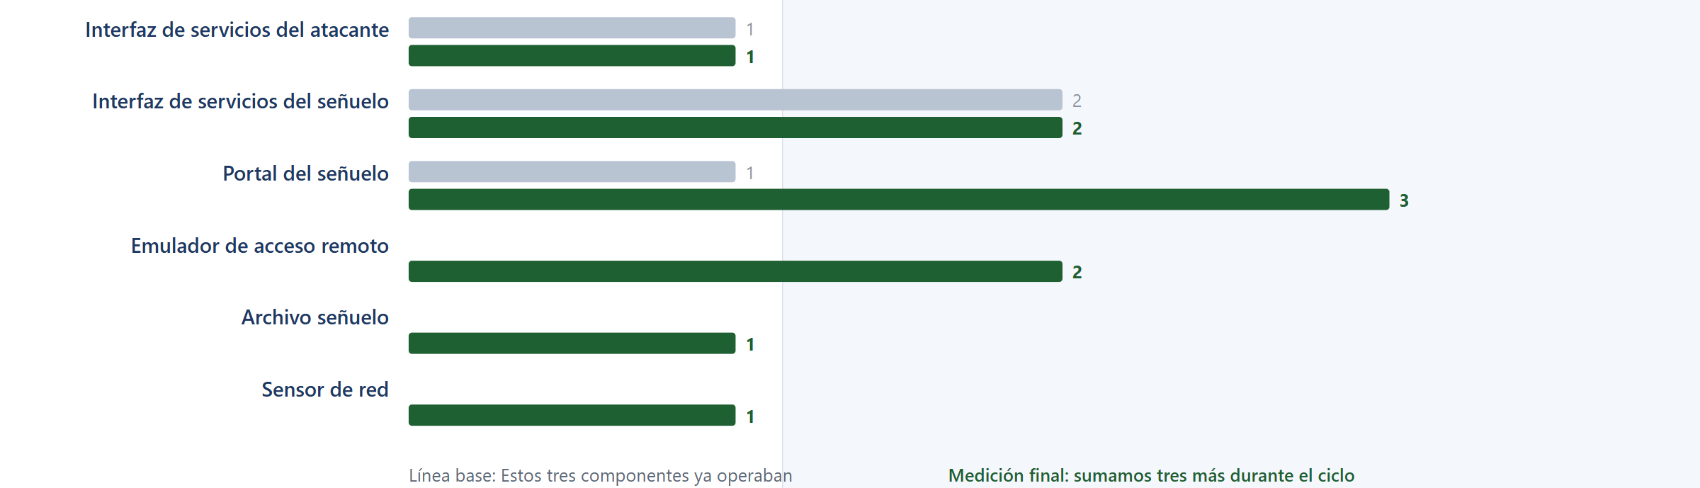
Figura 9. Fuentes que registran la detección.
Nota. Los tres componentes añadidos durante el ciclo son el emulador de acceso remoto, el archivo señuelo y el sensor de red. Fuente: reportes de indicadores de las dos vueltas.
Los tres componentes añadidos durante el ciclo son el emulador de acceso remoto, el archivo señuelo y el sensor de red. Cada uno responde a una lección concreta: L13, L14 y L14 respectivamente.

H. Cobertura de MITRE ATT&CK
El inventario del señuelo comprende diecisiete técnicas distribuidas en ocho tácticas. Diez las activa algún escenario de la campaña y todas diez reciben fuente de detección en la medición final.
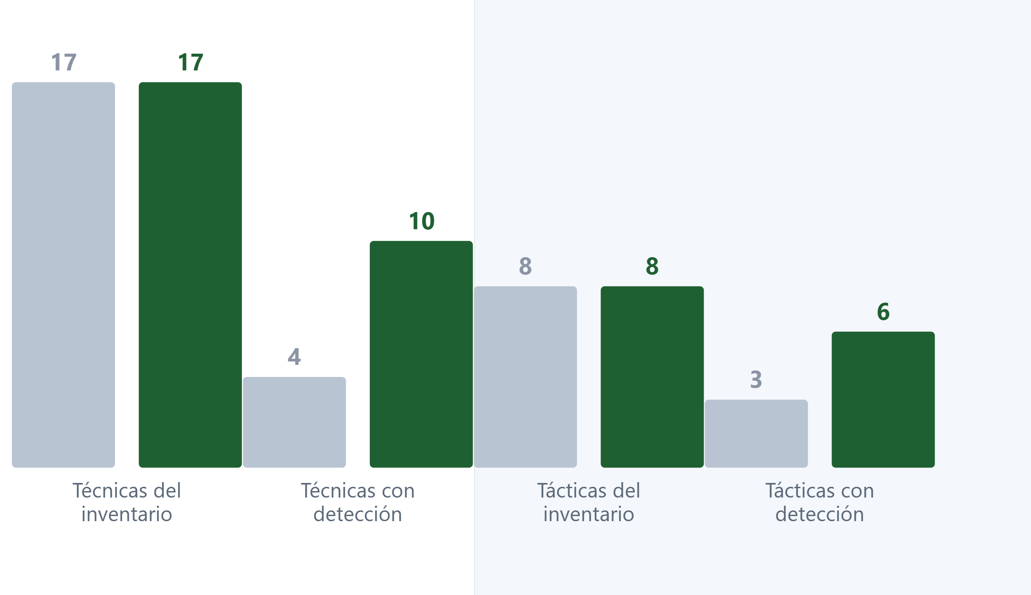
Figura 10. Inventario y detección de técnicas del marco de comportamiento adversario.
Nota. El inventario permanece en diecisiete técnicas y ocho tácticas. Lo que cambia es la atribución de detección. Fuente: mitre_coverage.json y reporte de la vuelta 2.
Técnica | Táctica | Escenario | Fuente en la medición final

Las siete técnicas que ningún escenario activa permanecen en el inventario del señuelo porque forman parte de su superficie de ataque. Su presencia en el inventario y su ausencia en la medición son dos hechos distintos y el tablero los separa.

I. Ciclo de iteraciones
La metodología se aplicó dos veces sobre el mismo señuelo. La primera medición produjo el conjunto de lecciones que originó las correcciones, y la segunda midió el efecto de esas correcciones.
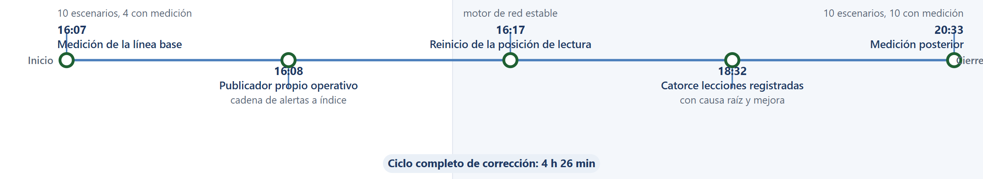
Figura 11. Ciclo de iteraciones de la metodología sobre el mismo señuelo.
Nota. La metodología se aplicó dos veces sobre el mismo señuelo. La primera medición produjo las catorce lecciones que originaron las correcciones de la segunda. Fuente: marcas de tiempo de ambos reportes.
Hito | Momento | Qué ocurrió | Evidencia
Medición de la línea base | 4 oct 2026 · 16:07 UTC | Diez escenarios ejecutados, medición en cuatro de ellos | Reporte de indicadores de la vuelta 1
Cadena de alertas y indexación | 4 oct 2026 · 16:08 UTC | Publicador propio operativo, tablero con datos reales | Commits 20ee788 y 2d13573
Registro de lecciones cerrado | 4 oct 2026 · 18:32 UTC | Catorce lecciones con hallazgo, causa raíz y mejora aplicada | Registro de lecciones aprendidas
Medición posterior | 4 oct 2026 · 20:33 UTC | Diez escenarios ejecutados, medición en los diez | Reporte de indicadores de la vuelta 2
Duración total del ciclo | 4 h 26 min | De la línea base a la medición final | Marcas de ambos reportes

J. Aportación de cada fase de la metodología
Cada fase produce un cambio comprobable. La columna de indicador recoge el valor que la fase entrega al resultado final.
Fase | Qué aporta | Indicador | Línea base | Final
1 · Diseño del señuelo | Portal tributario con acceso en dos pasos y un escenario por técnica del marco de comportamiento adversario | Escenarios ejecutados | 10 de 10 | 10 de 10
2 · Despliegue aislado | Tres segmentos de red y verificación del aislamiento ejecutada desde el contenedor atacante | Objetivos alcanzables desde el atacante | — | 2 de 6 segmentos
3 · Captura y custodia | La función de atribución reconoce las tres variantes de clave e incorpora el archivo señuelo y el sensor de red | Escenarios con medición | 4 de 10 | 10 de 10
4 · Correlación | La alerta clasificada con su técnica y su severidad encadena con la gestión de incidentes mediante el flujo de orquestación | Alertas clasificadas con técnica | 10 de 10 | 10 de 10
5 · Medición y mejora | Catorce lecciones con causa raíz, cambio aplicado y cierre verificado | Lecciones cerradas | 7 | 14

La fase 3 concentra la mejora cuantificable porque es la que repara el instrumental de atribución. La fase 5 la sostiene, porque es la que produjo las lecciones que dieron origen a esas reparaciones.

K. Registro de lecciones aprendidas
Catorce lecciones, todas cerradas. La columna de fase muestra dónde se produjo cada una.
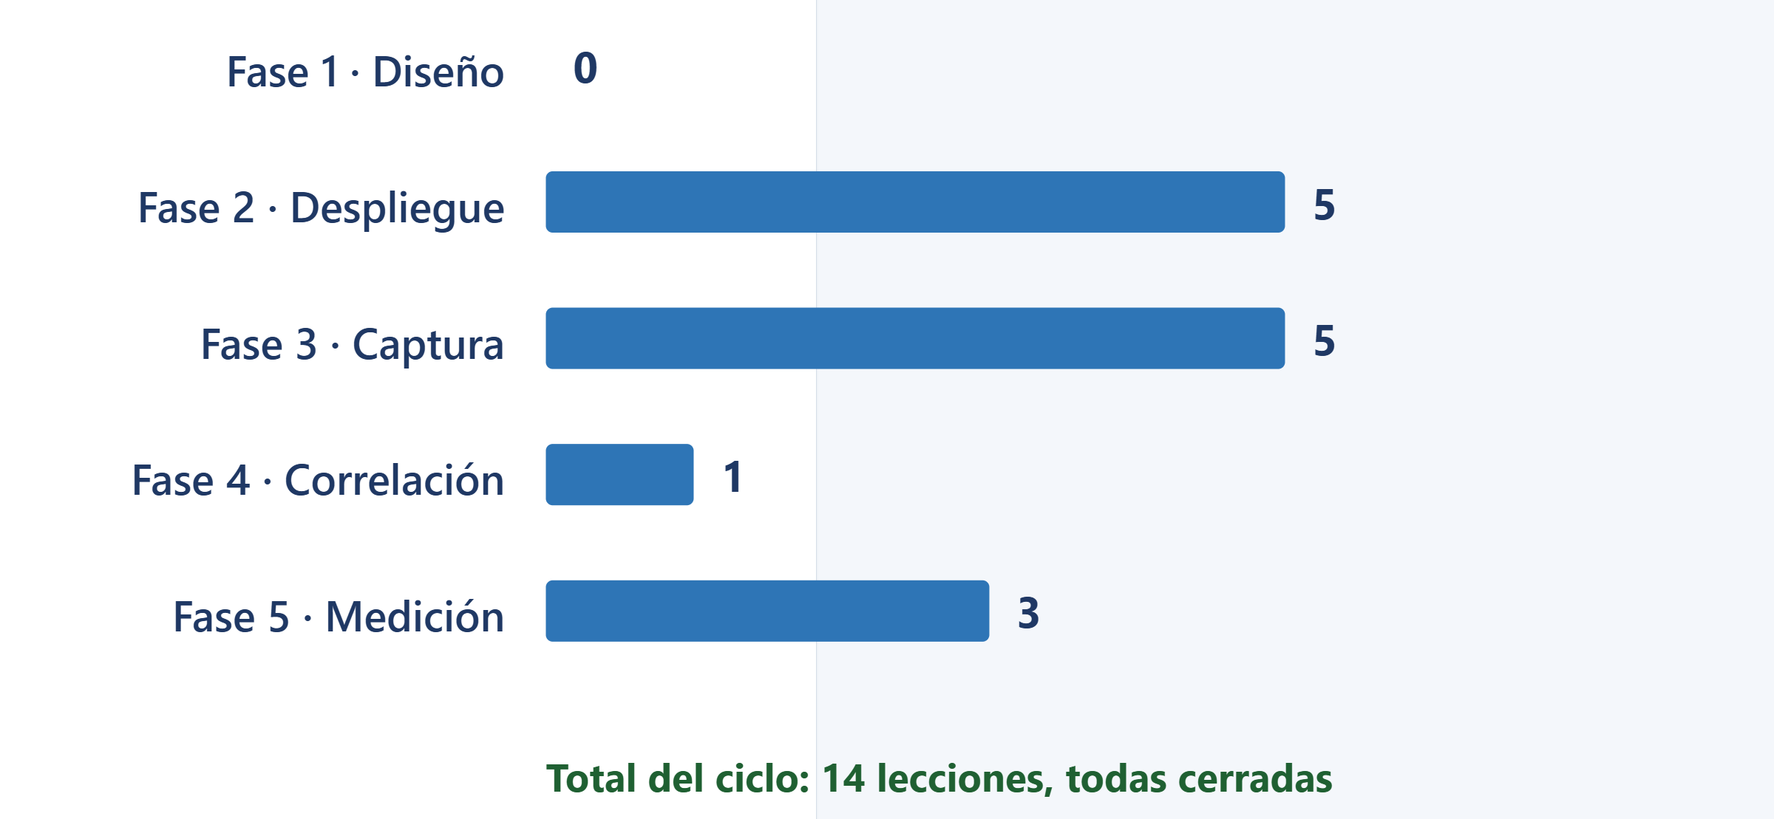
Figura 12. Distribución de las lecciones aprendidas por fase.
Nota. Catorce lecciones, todas cerradas. La columna de fase muestra dónde se produjo cada una. Fuente: evidencias/lecciones-aprendidas.md.
ID | Fase | Hallazgo | Cierre

L. Volumen de actividad de la campaña
Registros que el señuelo y los sensores produjeron en cada vuelta. El volumen crece porque los escenarios que antes no generaban evento ahora lo hacen.
Indicador | Línea base | Medición final | Variación
Ataques registrados en el señuelo | 54 | 254 | +370 %
Solicitudes atendidas por la interfaz de servicios | 725 | 1 508 | +108 %
Conexiones capturadas por el emulador | 7 | 38 | +443 %
Peticiones recibidas por el portal | 15 765 | 78 186 | +396 %
Archivos de evidencia con huella | 91 | 91 | Constante
Calidad de la evidencia verificada | 100 de 100 | 100 de 100 | Constante

El aumento del volumen se explica por la ampliación de la cobertura de medición: los seis escenarios que la línea base dejó sin atribución producen ahora eventos que antes no llegaban a ningún componente de registro.

M. Evidencia visual del tablero de alertas
El tablero de alertas del laboratorio en los dos momentos del ciclo. Cada panel conserva su propia ventana temporal, declarada en la esquina superior derecha, porque la cadena de indexación se puso en marcha entre una captura y la otra.
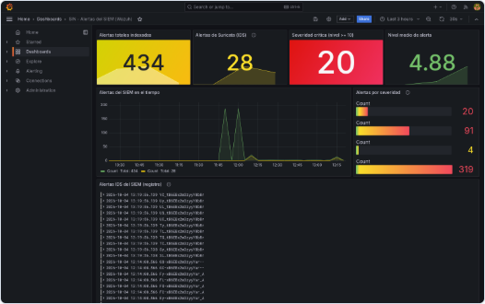
Figura 13. Tablero de alertas del SIEM en la línea base, ventana de tres horas.
Nota. La serie temporal muestra picos aislados y un nivel medio de alerta de 4,88 sobre cuatrocientas treinta y cuatro alertas indexadas. Fuente: v2.0-it1/04-captura-eventos/02_grafana-dashboard-siem.png.
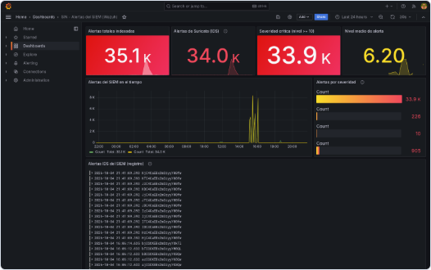
Figura 14. Tablero de alertas del SIEM en la medición final, ventana de veinticuatro horas.
Nota. La serie temporal sostiene actividad a lo largo de toda la ventana y el nivel medio de alerta sube a 6,20. Fuente: v2.1-it2/04-captura-eventos/05_grafana-dashboard-siem.png.
Los dos paneles documentan el estado del tablero en cada momento del ciclo. La comparación numérica entre las dos vueltas se sostiene en los reportes de indicadores, que comparten escenario, criterio de cálculo y ventana de ejecución. Las ventanas distintas de los paneles se declaran para que el lector no las interprete como una serie homogénea.

N. El resultado institucional comunicado por el Servicio de Impuestos Nacionales
La evaluación posterior a la aplicación metodológica fue comunicada por la institución mediante respuesta escrita. La comunicación declara un nivel global de cumplimiento de 99,06 % y lo reconoce como resultado del proceso de evaluación registrado. El tablero presenta esa cifra con el carácter de dato agregado que reviste.
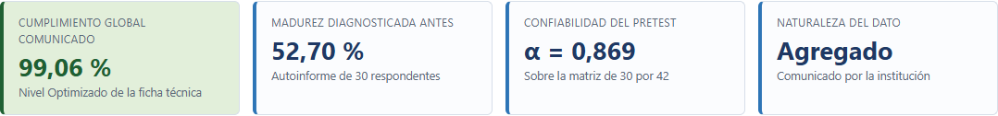
Figura 15. Resultado institucional comunicado y madurez diagnosticada.
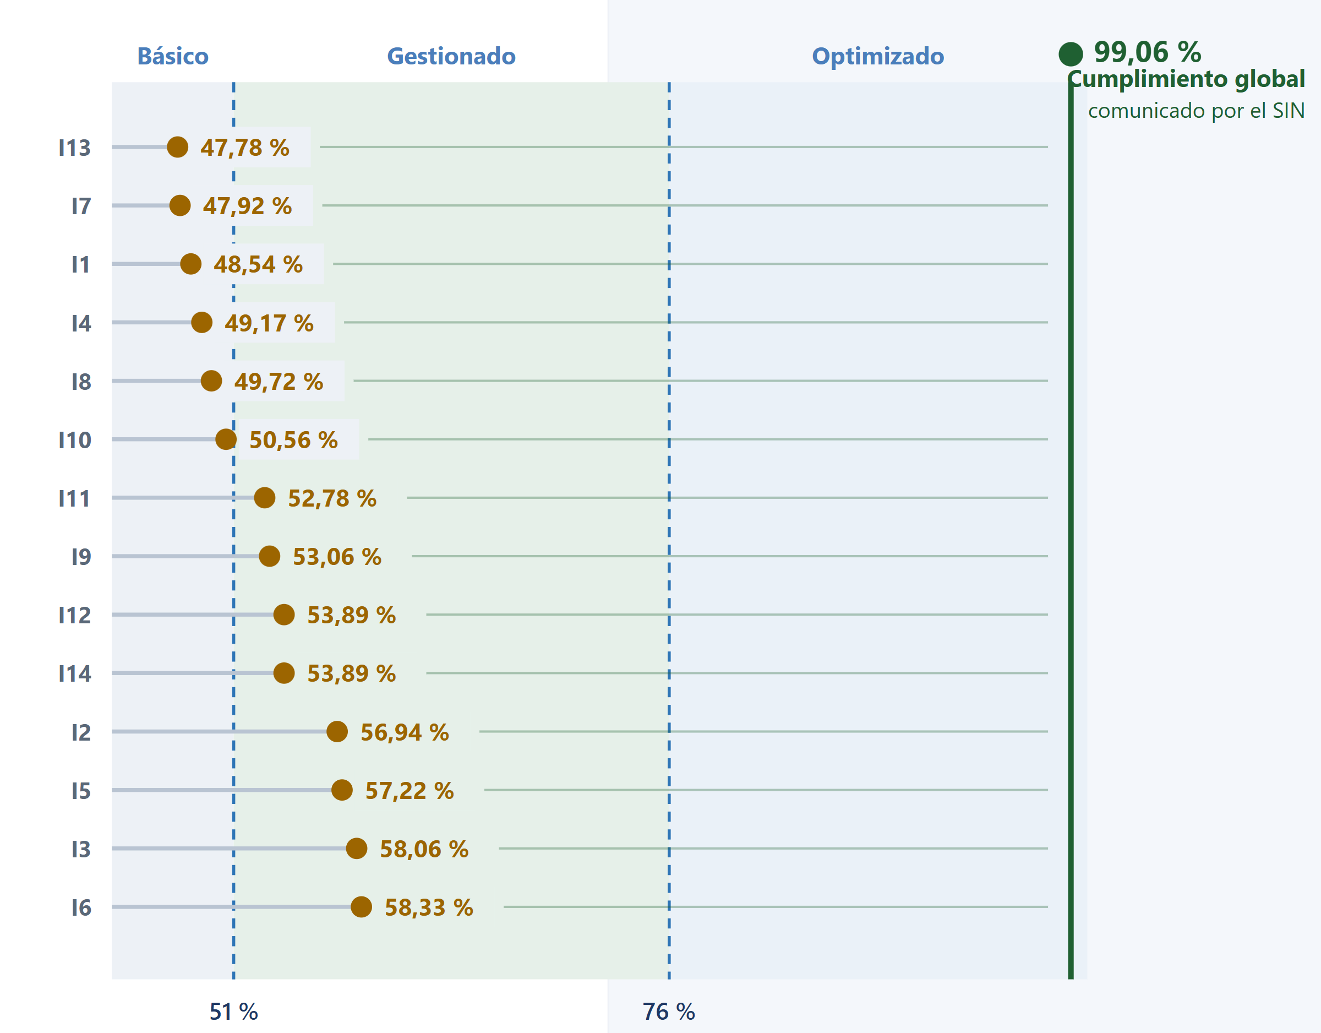
Figura 16. Posición de los catorce instrumentos antes y después de la implementación metodológica, frente a los cortes de madurez.
Nota. Cada fila representa un instrumento del diagnóstico, cuyo porcentaje inicial sitúa el punto ocre a partir del autoinforme de treinta respondentes. La línea verde marca el nivel global de cumplimiento de 99,06 % que la institución comunicó tras la aplicación de la metodología, mientras las líneas de desplazamiento unen cada valor inicial con ese nivel institucional. Los seis instrumentos que el diagnóstico situaba en nivel Básico, de I13 a I10, quedan bajo el corte del 51 % y los ocho restantes en nivel Gestionado. Fuente: apartado 4.1 del marco práctico y comunicación institucional del Servicio de Impuestos Nacionales.
Inst. | Instrumento del diagnóstico | % del autoinforme | Nivel | Puntos hasta el 99,06 %
I1 | Detección y registro de eventos | 48,54 | Básico | 50,52
I2 | Clasificación y evidencia de incidentes | 56,94 | Gestionado | 42,12
I3 | Respuesta y tiempos de atención | 58,06 | Gestionado | 41,00
I4 | Lecciones aprendidas y mejora | 49,17 | Básico | 49,89
I5 | Integridad y custodia de evidencias | 57,22 | Gestionado | 41,84
I6 | Respaldos y restauración de evidencias | 58,33 | Gestionado | 40,73
I7 | Retención y acceso a evidencias | 47,92 | Básico | 51,14
I8 | Accesos y mínimos privilegios | 49,72 | Básico | 49,34
I9 | Desarrollo seguro y validaciones | 53,06 | Gestionado | 46,00
I10 | Gestión de vulnerabilidades | 50,56 | Básico | 48,50
I11 | Integridad y trazabilidad de registros | 52,78 | Gestionado | 46,28
I12 | Gestión de riesgos | 53,89 | Gestionado | 45,17
I13 | Capacitación y cobertura | 47,78 | Básico | 51,28
I14 | Métricas y mejora continua | 53,89 | Gestionado | 45,17

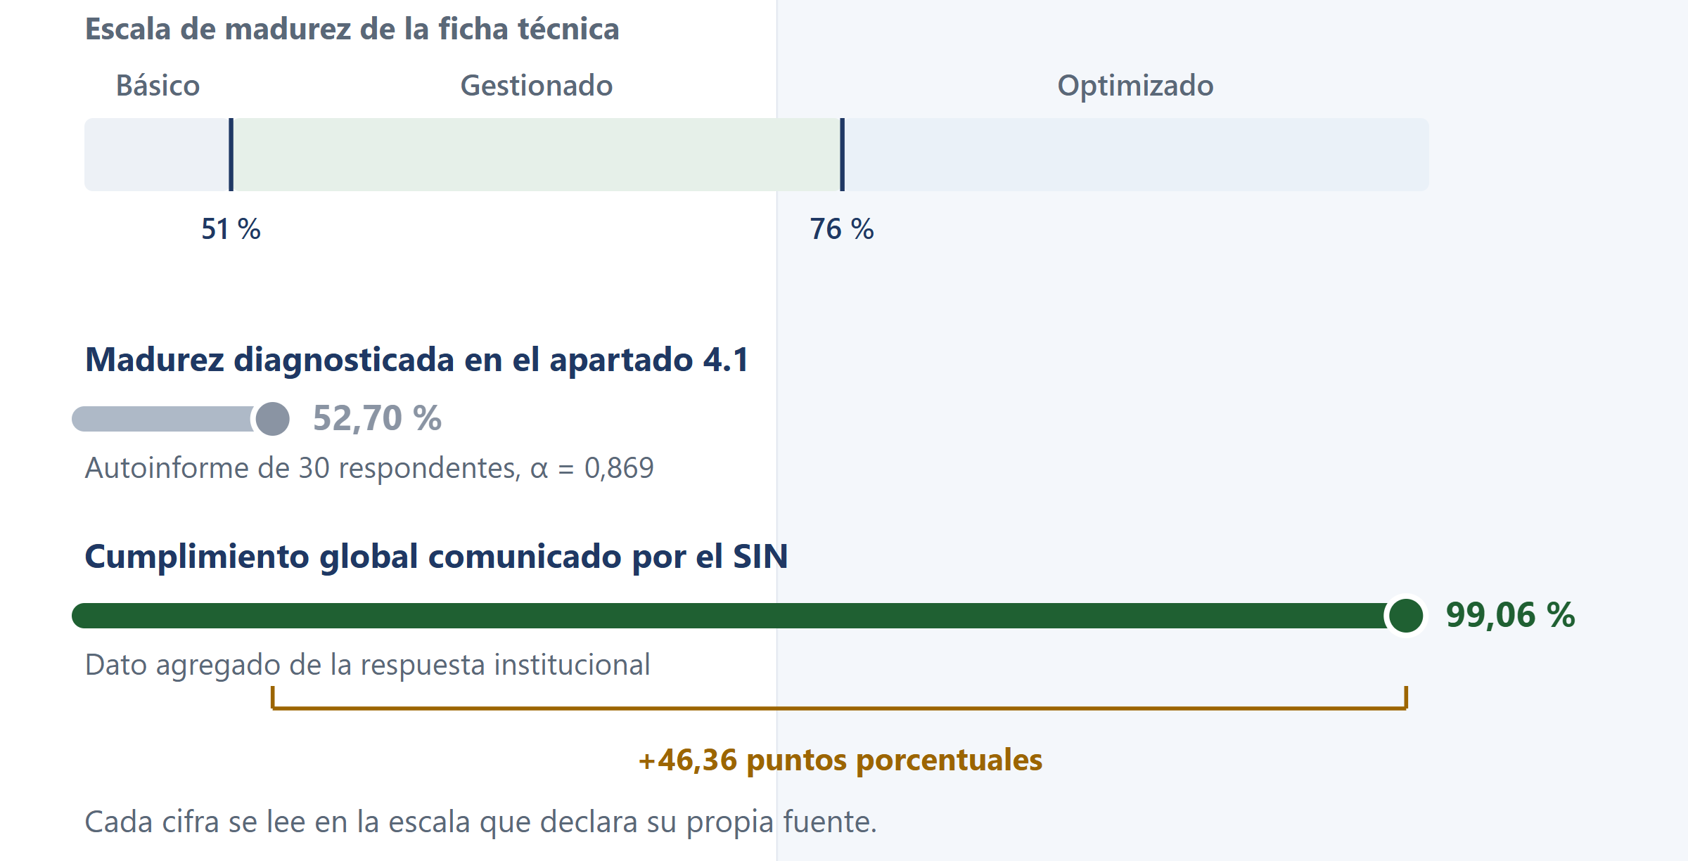
Figura 17. Madurez diagnosticada y cumplimiento global comunicado sobre la escala de cortes de la ficha técnica.
Nota. El 52,70 % procede del autoinforme de treinta respondentes y el 99,06 % de la comunicación institucional. La diferencia es de 46,36 puntos porcentuales. Fuente: apartado 4.1 del marco práctico y comunicación institucional del Servicio de Impuestos Nacionales.
Fuente | Resultado | Naturaleza del dato | Respaldo disponible
Laboratorio · Prototipo II | 10 de 10 escenarios medidos | Ejecución verificada sobre archivos de evidencia | Reportes de indicadores de las dos iteraciones
Laboratorio · Prototipo II | Percentil 95 de 9,266 s | Ejecución verificada sobre archivos de evidencia | Reporte de indicadores de la segunda iteración
Comunicación del Servicio de Impuestos Nacionales | 99,06 % | Dato agregado comunicado por la institución | Comunicación institucional escrita
Diagnóstico institucional, apartado 4.1 | 52,70 % de madurez global | Autoinforme de 30 respondentes, α = 0,869 | Matriz de 30 por 42 conservada en el repositorio

Los indicadores del laboratorio no aparecen en esta escala porque no comparten unidad con ella. Un tiempo de detección expresado en segundos y un porcentaje de cumplimiento se responden a preguntas distintas, de manera que reunirlos en un mismo eje produciría una lectura sin sentido. Cada fuente se presenta en su propia escala y se enlaza con las demás por función, según muestra la tabla siguiente.

El 99,06 % se sitúa en el nivel Optimizado de la ficha técnica, cuyo corte inferior es el 76 %, y expresa el nivel que la institución atribuye a su propio proceso de gestión de incidentes después de la intervención. La consecuencia interpretativa es relevante, porque sitúa a la institución fuera del corredor de madurez intermedia en el que se ubicaba el diagnóstico del apartado 4.1.

Origen de los datos
Metodología Honeypot para la Gestión de Incidentes en Servicios Fiscales conforme a Normas Internacionales. Tesis de maestría. Capítulo IV, Marco Práctico. Dashboard de resultados del Prototipo II, ejecutado sobre el contexto del Servicio de Impuestos Nacionales de Bolivia. La cifra de 99,06 % procede de la comunicación institucional del Servicio de Impuestos Nacionales y se presenta como dato agregado, con la fuente que la origina. Las demás cifras de este tablero proceden de un archivo del repositorio y declaran su origen: v2.0-it1/07-metricas/kpi_report.json , v2.1-it2/07-metricas/kpi_report.json , v2.0-it1/07-metricas/mitre_coverage.json , evidencias/lecciones-aprendidas.md , evidencias/INDICE.md , la matriz de 30 por 42 del diagnóstico y el historial de commits. Ningún valor fue estimado ni completado por analogía. El capítulo de resultados no incluye comprobación de hipótesis.

